Задание подготовлено в рамках проекта АНО «Лаборатория модернизации образовательных ресурсов» «Кадровый и учебно-методический ресурс формирования общих компетенций обучающихся по программам СПО», который реализуется с использованием гранта Президента Российской Федерации на развитие гражданского общества, предоставленного Фондом президентских грантов.
Разработчик
Лысенко Ирина Владимировна, ГАПОУ «Тольяттинский индустриально-педагогический колледж»

Назначение задания
Планирование деятельности. Планирование ресурсов. Уровень I
ОП 02. Архитектура аппаратных средств
Тема: Компоненты системного блока. Сборка

У вашего друга на компьютере не запустилась очередная новая игра. Монитор, клавиатура, мышь и сетевая карта у него неплохие, а вот системный блок - довольно старый - не потянул. Друг договорился сдать его на запчасти в компьютерную фирму за 7000-7200 рублей - в зачет новых компонентов. Системный блок в целях экономии он решил собрать сам - прочитал различные инструкции, форумы в интернете, учебники по сборке, посоветовался с друзьями. Вроде все понятно, но он боится, что купит что-то не то, а наличных денег в обрез - 20 000 рублей. Ваш друг хочет, чтобы и памяти в новом системном блоке было много, и винчестера хватило на сохранение игр и фильмов, и чтоб скорости хватало для быстрого запуска системы и игр.
Друг обратился к вам за помощью.

Изучите карту технологического процесса сборки системного блока персонального компьютера и инструкции по сборке (источник 1). Ознакомьтесь с прайс-листами на оборудование системного бока (источник 2).
Спланируйте закупку оборудования для сборки системного блока с указанными требованиями.
Заполните таблицу.

Бланк
№ пп | Наименование компонента системного блока | Название марки, модели, характеристики | Обоснование выбора | Кол-во | Цена | Сумма

Источник 1
Сборка системного блока
Типовая карта технологического процесса сборки системного блока
персонального компьютера
№ операции | Наименование операции | Материалы, инструменты, оборудование
01 | Проверка всех комплектующих на дефекты и совместимость | Все комплектующие, технические паспорта
02 | Установка процессора на материнскую плату | Материнская плата, процессор
03 | Установка системы охлаждения на процессор (кулера) | Материнская плата, процессор, кулер
04 | Установка материнской платы в системный блок | Корпус системного блока, материнская плата, отвертка, винты
05 | Установка блока питания в системный блок и подкючение материнской платы | Корпус системного блока, блок питания, шины питания, отвертка, винты
06 | Подключение питания к материнской плате | Материнская плата, блок питания, шины питания, отвертка, винты
07 | Установка накопителя данных (HDD,SSD) в корпус системного блока, подключение через шлейфы\разъемы в материнскую плату и к блоку питания | Корпус системного блока, накопитель HDD\SSD, шлейф SATA\PSI-Express, материнская плата, шлейф питания
08 | Установка оперативной памяти в материнскую плату | Материнская плата, платы оперативной памяти
09 | Установка видеокарты в материнскую плату | Материнская плата, видеокарта
10 | Подключение передней панели (кнопки включения, ресет, всетодиоды) | Корпус системного блока, шины питания на панель, передняя панель
11 | Подключение периферийных устройств - монитора, клавиатуры, мыши, колонок - в ПК | Системный блок, монитор, клавиатура, мышь, колонки
12 | Включение ПК | ПК
13 | Установка и настройка программного обеспечения (ПО) | ПК, операционная система, прочее ПО

Преимущества и недостатки самостоятельной сборки системного блока
Как правило, в стоимость готового ПК включена работа сборщика. Также бывает, что в компьютере установлены элементы начинки, которые одному пользователю необходимы, а другому - вообще без надобности.
Отсюда вытекают два главных плюса самостоятельной сборки ПК:
- возможность создать компьютер, в котором будет только все необходимое, конкретно для своих задач;
- экономия средств.
Минусов тоже пара:
- неопытный пользователь, возможно, не справится с задачей с первой попытки и может даже повредить комплектующие;
- потраченное время.
Как собрать системный блок самостоятельно
На самом деле процесс сборки PC своими руками — несложное дело. Уже давно производители компьютерного железа утвердили стандарт Advanced Technology Extended, которому соответствуют компоненты системы. Это дает возможность создать конструкцию модульного типа, исходя из личных потребностей, позволяет добавлять и менять начинку. Важно лишь, чтобы комплектующие были совместимы.

Установка процессора
В установке ЦП тоже нет ничего сложного. Но прежде стоит запомнить: важно не пытаться вдавливать его в материнку. Чрезмерные усилия могут привести к повреждению компонентов без возможности их восстановления.
Как правильно делать:
- Снять заглушку с сокета на плате.
- Найти отметки в виде стрелочек на уголке CPU и на разъеме материнки. Это так называемые ключи.
- Отодвинуть крепление, чтобы открыть сокет.
- Проверить, совпадает ли расположение ключей на обоих комплектующих. Если да, осталось только осторожно вставить процессор в материнку, закрыть разъем и зафиксировать его с помощью рычажка.

Система охлаждения
Устанавливается на ЦПУ. Но сначала необходимо обезжирить компоненты и нанести термопасту - вещество для улучшения теплопроводности. Она наносится с помощью шприца и аккуратно тонким слоем размазывается по поверхности. Тут пригодится картонка, плотная бумага или старая пластиковая карта.
Независимо от типа охлаждения и марки система вставляется в разъем CPU FAN, который расположен на плате.

Установка оперативной памяти
Это, наверное, одна из самых простых задач в процессе сборки. У каждой планки ОЗУ есть ключ. Он исключает вероятность ошибки: у пользователя просто не выйдет поставить что-то не так, максимум - не до конца вставить планку.
Как правильно:
- Отодвинуть фиксаторы по бокам разъемов.
- Вставить планку оперативы в гнездо ровно и аккуратно.
О завершении установки свидетельствует характерный щелчок. Он означает, что модули вставлены нормально, и фиксаторы вернулись в исходную позицию.
Рис.1. – Оперативная память

Установка материнской платы
Чтобы ее правильно вставить в системник, нужно всего-то прикрутить гайки. Все, кроме отверток, идет в комплекте. Как видно, задача нетрудная, главное - аккуратность.
Не зря выше в статье упоминались форм-факторы. Если компактность сборки не важна, лучше выбрать самую крупную материнку: когда дело дойдет до подключения проводков, а их много, с большой платой это сделать легче.
Совет: прежде, чем помещать материнку в корпус, лучше сначала поставить в нее ЦП и оперативу. Так движения пользователя не будут ограничены.

Установка блока питания
Часто в современных корпусах отсек для установки БП расположен снизу, что позволяет повысить эффективность вентиляции. Это нужно учесть для того, чтобы при подключении длины кабелей было достаточно для компонентов системы, расположенным на приличном расстоянии от БП.
Рекомендация: удобны блоки питания модульного типа, как Proton 1000W, в которых все кабели отсоединяются. Благодаря этому провода с лишними разъемами можно будет попросту убрать.
Жесткий диск и SSD
Существуют варианты с форм-фактором 2,5” и 3,5”. Первые подходят как для десктопных, так и для ноутбучных сборок. Вторые - только для системных блоков. Они ставятся в специальные корзины в корпусе и подключаются шлейфами типа SATA, которые подводятся от платы к блоку питания. Также есть твердотельные носители в формате М2, которые устанавливаются непосредственно в материнку. Они хороши для тонких и легких лэптопов, компактных десктопных ПК.
Примечание: оптический привод, если он нужен, ставится в системный блок по тому же принципу, что и жесткий диск - в специальный карман.

Видеокарта
Неотъемлемая деталь большинства сборок. Речь не только об игровых, но и о системниках для сложных графических задач. К тому же, дискретка может пригодиться, если юзер выбрал процессор без графического чипа.
Важно: обычно эту комплектующую устанавливают в последнюю очередь. Дело в том, что большинство дискреток ставят в самое первое гнездо PCI Express x16. Но если карте надо несколько портов, действуя по такой схеме, пользователь блокирует доступ к разъему, расположенному ниже. Для подключения этого компонента заранее выводятся кабели питания.

Подключение питания к материнской плате
После того, как пользователь поставит БП, необходимо вывести два основных кабеля: 24-пиновый - к материнке и 8-пиновый - к ЦП.
Рекомендация: перед тем, как собирать ПК, хорошо бы приобрести комплект стяжек. Используя их, можно избежать неудобств при подключении и организовать внутри системника все так, чтобы ничего не путалось и смотрелось аккуратно. Особенно важен эстетический момент для тех, кто решил выбрать корпус с боковым окном.

Подключение передней панели
Если она подсоединена неправильно или не полностью, включить компьютер не получится. Ошибиться при сборке системного блока своими руками не даст блок контактов под названием Front panel или F-Panel, расположенный на материнке.
Чаще всего на передней панели корпуса, как у Libra LG-01B, находятся кнопки питания и перезагрузки ПК. Их тоже необходимо подключить к плате.
Для подбора компонентов проверки совместимости очень удобно использовать интернет-ресурсы с названием «Конфигуратор ЭВМ».
Рис.2. Пример стартового окна конфигуратора ЭВМ

Источник 2
Прайс-листы на компоненты системного блока
Здесь представлены комплекты с подобранными компонентами, не комплектующими между собой. Можно заменить компоненты в комплекте на более дешевые - если это допускает совместимость и вы хорошо знаете, что делаете. Например, можно безболезненно заменить корпус. На более дешевый. Или винчестер - на больший. Если нужно играть - то только SSD, но они недешевые, но тут надо учесть, что 120 Гб, не хватит для хранения игр и фильмов, поэтому нужно выбирать объем больше. Нужно учесть, что не все материнки имеют разъемы для SSD накопителей - тут лучше доверять конфигуратору. На памяти экономить не стоит - ее чем боше - тем лучше. Обычно в материнке 2 разъема, в которые ставят 2 одинаковые линейки. Процессор - чем быстрее и мощнее - тем лучше. Материнку подбирают так, чтобы она поддерживала данный процессор. В комплектации могут отсутствовать некоторые компоненты - нужно добавлять их самим - выбрать самостоятельно из пайс-листов компьютерного магазина - но это подходит для простых устройств - кулеров, корпусов и т.д. - их совместимость не проверяется. Звуковую карту лучше использовать штатную, встроенную в материнскую плату. Но нужно будет докупить нормальную видеокарту - лучше сэкономить на корпусе или кулере. Выбирать блок питания нужно с мощностью не ниже 450 Вт, а кулер для процессора не ниже 2000 оборотов.
1.

2.

3.

4.

5.

6.

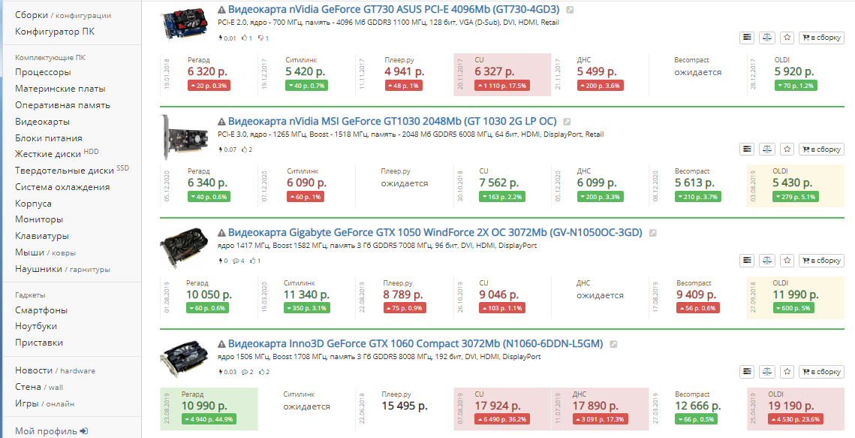

Использованы материалы источников:
https://www.moyo.ua/news/sborka-sistemnogo-bloka-svoimi-rukami-v-10-etapov-polnoe-rukovodstvo.html
https://makcment.com/malfunction.html
https://www.ironbook.ru/constructor/
https://www.citilink.ru/configurator/

Инструмент проверки

№ | Наименование компонента системного блока | Название марки, модели, характеристики | Обоснование выбора | Кол-во | Цена | Сумма
 | Корпус системного блока | mATX Linkworld, черный | Самый дешевый | 1 | 1140 | 1140
 | Процессор | Процессор AMD Ryzen 53400G | Мощный | 1 | 11590 | 11590
 | Система охлаждения процессора (кулер) | Deepcool Ise Edge | До 2200 оборотов, низкая цена | 1 | 660 | 660
 | Материнская плата | Asus Prime A320M-К | Поддерживает выбранный процессор | 1 | 4690 | 4690
 | Блок питания | Aerocool CYRON 500 - 500 Вт | Дешевый, мощность 450 Вт | 1 | 1320 | 1320
 | Оперативная память | Crucial CT 8G 4DFRA266 DDR4- 8Гб | Большая\ будут запускаться почти все игры | 2 | 2490 | 4980
7. | Накопитель | SSD WD Green WDS240G2G0B- 240 Гб | Быстрый, достаточный объем | 1 | 2790 | 2790
 | Итого | Рекомендованная сумма –  27000-27200 | В сумму уложился |  |  | 27170

Подсчет баллов
За каждое верно заполненное наименование компонента | 1 балл
Максимально | 7баллов
За каждую верно указанную марку и характеристики компонента | 1 балл
Максимально | 7 баллов
За каждую верно заполненную строчку по количеству компонентов | 1 балл
Максимально | 7баллаов
За каждую верно заполненную строчку - соответствия марки и цены компонентов | 1 балл
Максимально | 7баллов
За каждую верно заполненную сумму в строке | 1 балл
Максимально | 7баллов
За итоговую сумму:  - верно указана сумма  - сумма не превышает 27200 руб. | 2 балла  1 балл
Максимально | 2 балла
Максимальный балл | 37 баллов

